Nhập hàng

1. Sau khi chạy chương trình, trên thanh menu vào “Hệ thống” chọn “Nhập hàng” :

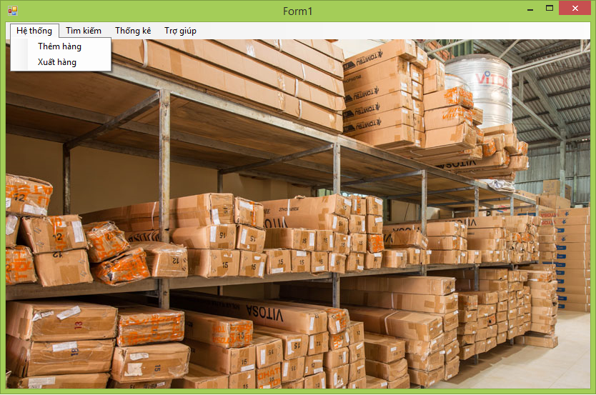

1. Cửa sổ “Nhập hàng” hiện ra, điền thông tin hàng :